- Fill in the blanks below! (Isilah titik-titik di bawah ini!)
1. The students sit down (duduk) in the …………………………..
2. Six plus four is …………………………..
3. This bag is ………………………….. (biru)
4. 21 dalam bahasa Inggris di baca …………………………..
5. Sampai jumpa minggu depan, bahasa Inggrisnya …………………………..
III. Answer these question below! (Jawablah pertanyaan-pertanyaan berikut!)
1. Mention 4 parts of your head! (Sebutkan 4 bagian yang menjadi anggota kepalamu!)
Answer: …………………………..
2. Write the colors in English! (Tulislah warna-warna tersebut ke dalam bahasa Inggris!)
a. Bitu b. Merah c. Kuning d. Putih
Answer: …………………………..
3. Write down number 15, 21, 35, 60 in English
Answer: …………………………..
4. Mention 4 kinds in the bath room!
Answer: …………………………..
5. Mention 4 things in the kitchen!
Answer: …………………………..

LESSON VII
ABOUT KITCHEN
(tentang Dapur)

Dekte dulu dan tuliskan dipapan

Goods
Plate | Piring
Bowl | Mangkuk
Spoon | Sendok
Fork | garpu
knife | Pisau
Glass | gelas
Stove | Kompor
Refrigerator | Kulkas

Menggunakan ; by

verb
Eat | Makan
Drink | Minum
Cook | Masak
cut | Memotong

Contoh ;

Andi eats by plate ;
Andi makan menggunakan piring

SUBECT, KATA KERJA, MAKANAN/ALAT DAPUR
LESSON V
ABOUT HOBBIES
(tentang hobi-hobi)

 | dancing | Menari
 | Singing | Bernyanyi
 | Jogging | Jalan-jalan kecil
 | Writing | Menulis
 | Reading | Membaca
 | Cycling | bersepeda
 | Swimming | Berenang
 | Painting | Melukis
 | gardening | berkebun
 | Fishing | Memancing
 | Cooking | Memasak
 | Listening music | Mendengarkan musik
 | Collecting stamp | Mengoleksi perangko
 | Playing soccer | Bermain sepak bola
 | Playing the guitar | Bermain gitar
 | Playing the piano | Bermain piano

Jawab dan artikan
- What is your hobby?
- My Hobby is …
- (S) like/s singing

LESSON I
ABOUT FRUIT and VEGETABLES
(tentang buah)

I. FRUITS

Indicator :
- menuliskan nama buah yang diucapkan guru
- menjawab langsung pertanyaan lisan dari guru
- menuliskan plural nouns dari singular nouns
- menebak nama buah yang disebutkan guru
- menjawab pertanyaan guru tentang isi monoque
- mencocokkan nomor urut dengan mendeskripsikan buah-buahan dari kaset/guru
- melengkapi monoque yang diceritakan guru dalam bentuk tulisan

- meminta pertolongan dengan kalimat sederhana
- memperagakan dialog lisan yang santun
- membuat kaimat lisan yang santun yang sederhana
- membuat dialog lisan yang sangat sederhana

Vocabulary = kosa kata
 | Melon | Melon
 | Watermelon | Semangka
 | Papaya | Papaya
 | Pineapple | Nanas
 | Mango | Mangga
 | mangosteen | manggis
 | Grape | Anggur
 | Banana | Pisang
 | Starfruit | Blimbing
 | Apple | Apel
 | Orange | Jeruk
 | Strawberry | Stroberi
 | Lime | Lemon
 | Avocado | Apukat
 | zalacca | Salak
 | Pomegranate | Delima
 | Jackfruit | Nangka

Subject: | Have / Has | 5W + 1 H
I | Have | What
You |  | Who
They |  | Where
We |  | When
He | Has | Why
She |  | How
It
Nama Orang

Q = How many + name of fruit + do/does + S + have/has?
A = S + have/has + number + name of fruit
Jika jumlah buah lebih dari satu, maka ditambahi s-es diakhir kata
LESSON II
VEGETABLES

Indikator
- Membaca wacana tentang sayuran dengan intonasi yang sesuai hingga dapat dipahami
- Mengungkapkan dengan benar nama-nama makanan dan minuman
- Menjawab pertanyaan dari bacaan baik lisan maupun tertulis
- Menyusun paragraph sederhana

Vocabulary = kosa kata
 | Tomato | Tomat
 | bean | buncis
 | Longbean | Kacang panjang
 | Cabbage | Kubis
 | Corn | Jagung
 | Spinach | Bayam
 | Chilli | Cabai
 | Carrot | Wortel
 | Shallot | Bawang merah
 | Garlic | Bawang putih
 | Onions | Bawang-bawangan
 | Mushroom | Jamur
 | Potato | Kentang
 | Cucumber | Timun
 | Cauliflower | Kembang kol
 | pumpkin | Labu

What is this?
This is …
Where (is/are) the (papaya/s) ?
There are/is on the …
How many papayas on the table?
two papayas
Is it a papaya?
Yes, it is
No, it is not
Do she like banana?
Yes, she does
No, she does not

Simple present tense
Q = What do you need?
Atau => may i help you?
A = i need tomato
- Menulis kalimat sangat sederhana tentang kata tunjuk
- Menulis kembali kalimat benar sesuai yang dikoreksi guru
- Menemukan gagasan utuh dari kata yang acak

Kasih soal dalam bahasa inggris
Contoh ; saya warnanya merah, saya rasanya manis. Saya terkenal dari malang

Kasih soal dengan kata acak
sink | drain | faucet
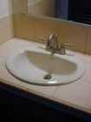 | 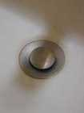 | 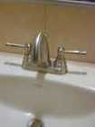
mirror | toilet | toilet seat
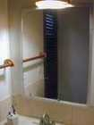 | 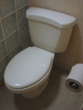 | 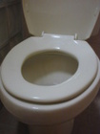
toilet lid | toilet bowl | flush handle
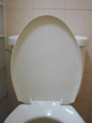 | 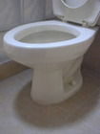 | 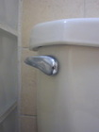
toilet paper | toilet paper holder | toilet bowl brush
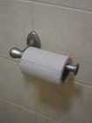 | 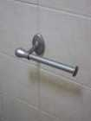 | 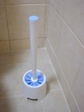
plunger | shower | shower head
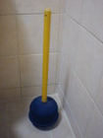 | 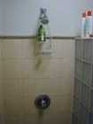 | 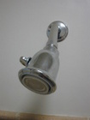
shower valve | bath mat | bath towel
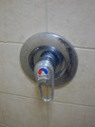 | 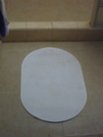 | 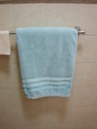
hand towel | wash cloth | towel rod
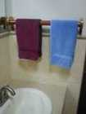 | 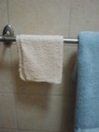 | 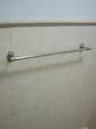
soap | soap dish | bath gel
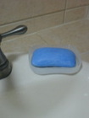 | 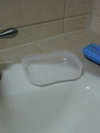 | 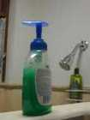
toothbrush | toothpaste | toothbrush holder
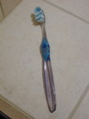 | 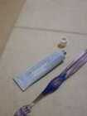 | 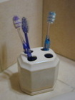
shampoo and conditioner | hairbrush | comb
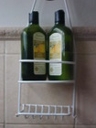 | 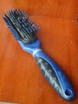 | 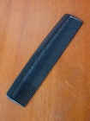
tweezers | nail file | nail clippers
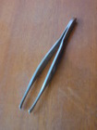 | 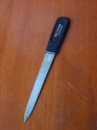 | 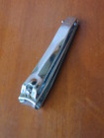
razor | scissors | cotton balls
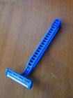 | 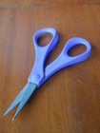 | 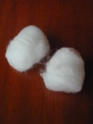
COLORS

The color of banana is ...
The color of sky is ...

NUMBER
How much is it?
It is ...
tulis angka tinggi – besar, dan sebaliknya

anggota badan
LESSON VIII
BODY PARTS

head | Kepala
hand | Tangan
Neck | Leher
shoulder | Pundak
Fingers | Jari-jari
Ache | Perut
Leg | Kaki
Head part = ...
eyes | Mata
ears | Telinga
nose | Hidung
mouth | Mulut
tongue | Lidah
Hand part = ...
thumb | Ibu jari
Index finger | Telunjuk
Middle finger | Jari tengah
Ring finger | Jari manis
Little finger | Jari kelingking

Fungsi bagian tubuh
Menjawab pertanyaan sesuai dialog

Berapa banyak ... yang kita punya?
Kita mempunyai ...

anggota kepala

